**Analyse erreur XML**

Un des membres de l’équipe d’Archriss a eu un retour quant à un flux RSS. Bien que l’entreprise ne soit pas chargé de régler ce problème, il me demande de regarder de quoi il est retourne. Tout d’abord j’exécute ce flux dans mon navigateur, et voilà ce qui est affiché :

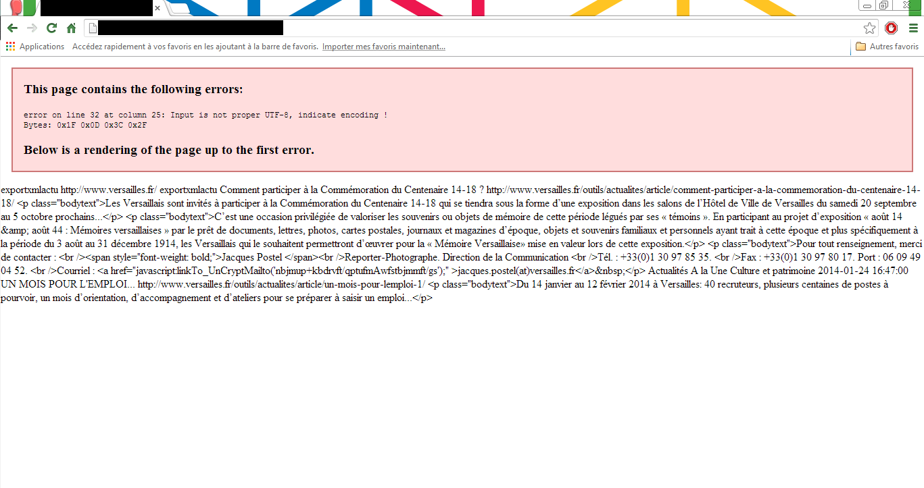

Je décide donc de le passer dans le « parser » de W3C, et voilà le résultat :

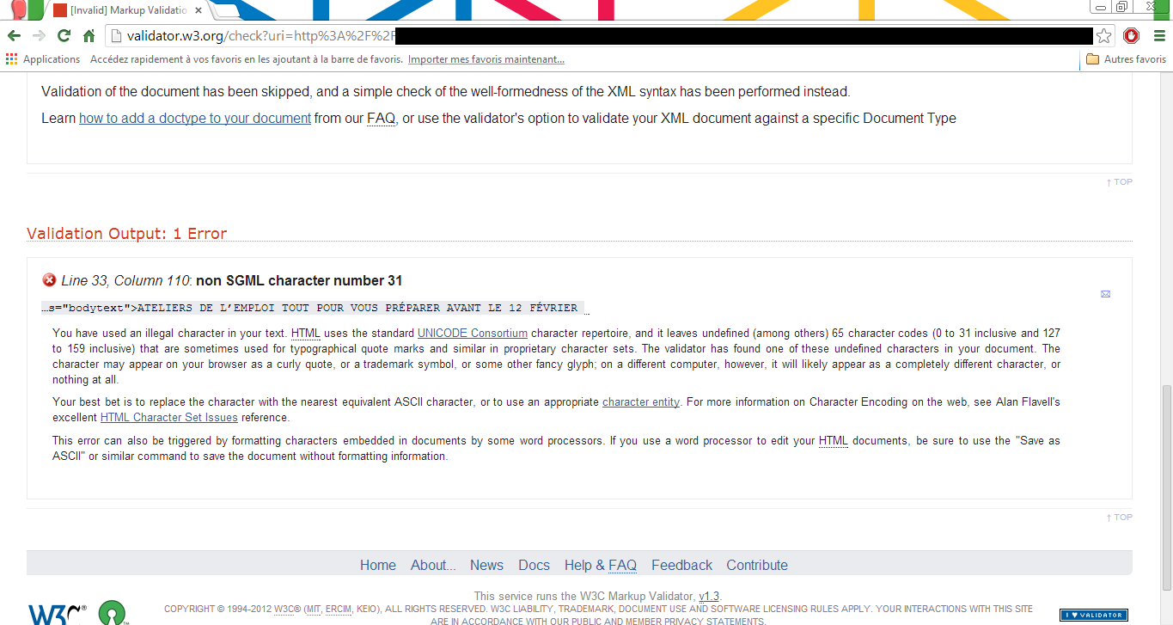

Le problème provient de l’utilisation d’un caractère de la table ASCII. Plus précisément le trente et unième caractère, qui est nommée le « Unit-Separator », qui ressemble à ceci « ▼ ». Ainsi j’en tiens informé la personne qui m’a demandé mon avis, en lui envoyant un mail. Dans ce mail je propose 2 solutions :

* Soit saisir le code ASCII à la place du caractère (&#031;).
* Soit changer l’encodage de la page, en stipulant que cette solution n’est pas recommandée.